**به نام خدا**

**شکل و سوال**

**مدل 61 b,c,e**

**مدلb , c , e 61 :**

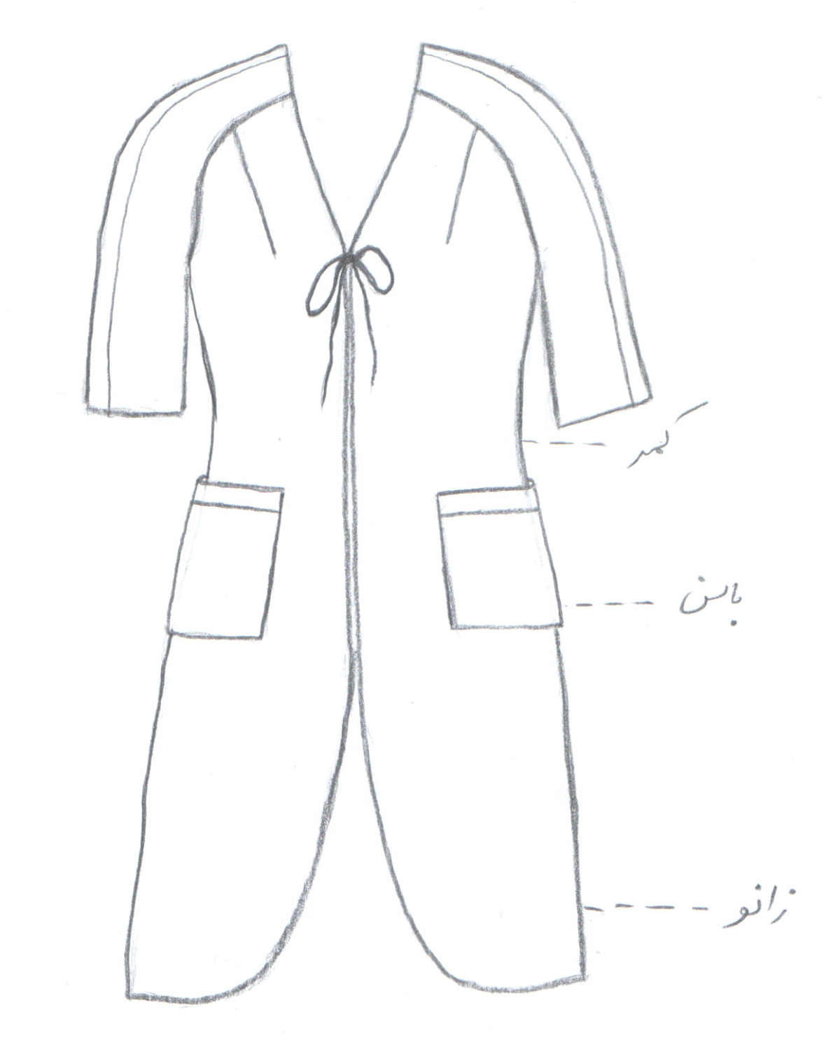

**مساله 1 :**

پیراهن یقه هفت تا زیر زانو، با کمی ضریب گشادی عرضی و کمی گشادی دور باسن تا پایین لباس (از طریق ضریب گشادی دور باسن و اوزمان)، آستین سه ربع رگلان درزدار، بدون جادکمه برای جلو لباس، یقه هفت تا خط سینه باز می باشد، با انحنا جلو پایین لباس، جیب مستطیل روکار در قسمت پهلو بین کمر و باسن، با الگوی زنانه سایزبندی.

**مدلb , c , e 61 :**

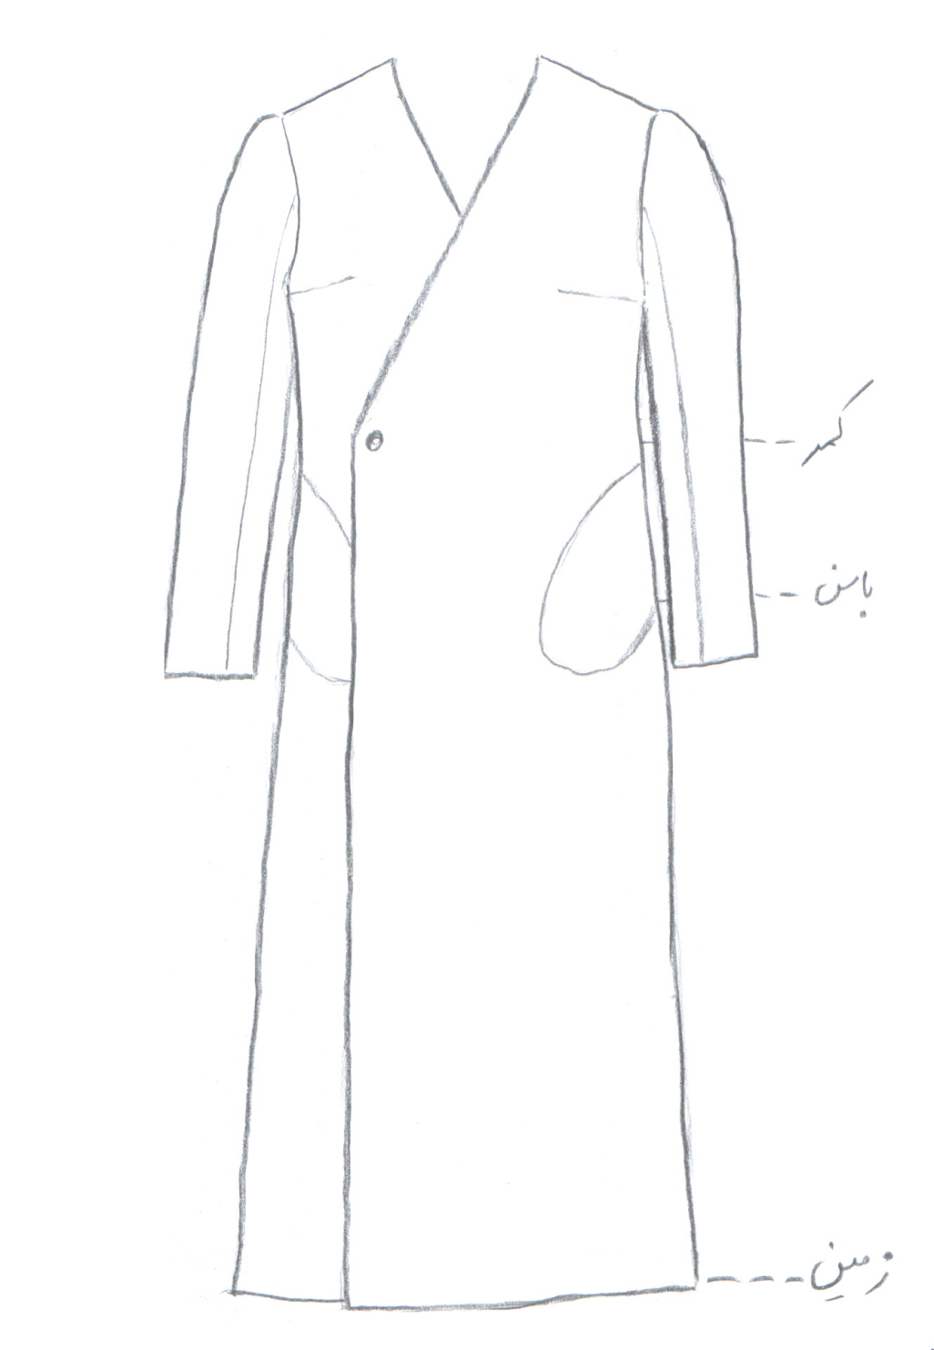

**مساله 2 :**

پیراهن یقه هفت تا زمین، با کمی ضریب گشادی عرضی و کمی گشادی دور باسن تا پایین لباس (از طریق اوزمان پهلو)، آستین بلند کتی، با دو ردیف جادکمه برای جلو لباس، یقه هفت تا خط کمر باز می باشد، ساسون سرشانه به ساسون زیر بغل منتقل شود، جیب توکار بدون بلیطی بین کمر و باسن روی درز پهلو طراحی شده، با الگوی مردانه سایزبندی.

**مدلb , c , e 61 :**

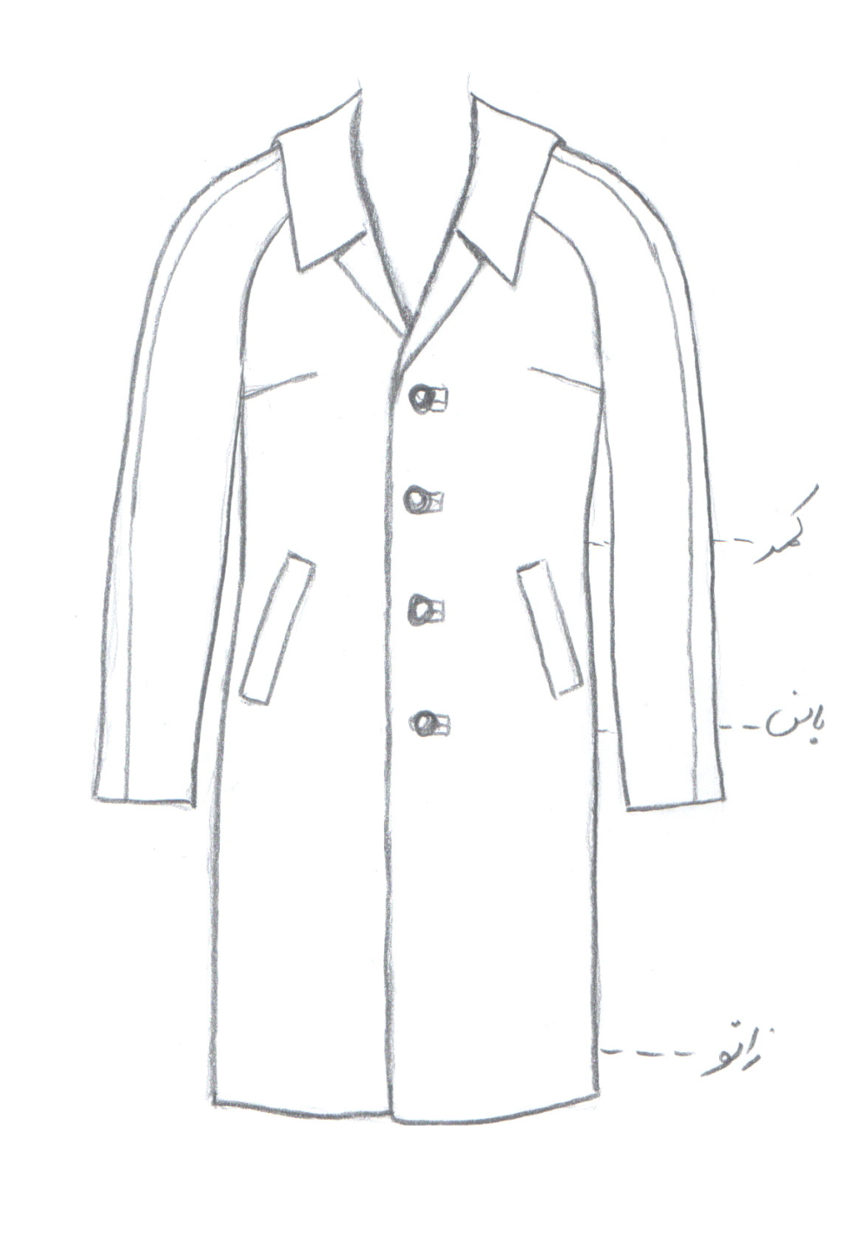

**مساله 3 :**

مانتو یا پالتو با کمی ضریب گشادی عرضی و گشادی زیر حلقه آستین تا پایین لباس، تا پایین زانو، آستین بلند رگلان درزدار، با یک ردیف جادکمه جلو، یقه انگلیسی پایه جدا با دال موازی و نا متقارن که سر دال به سمت پایین می باشد، یقه انگلیسی تا خط سینه باز می باشد، ساسون سرشانه به ساسون زیر بغل منتقل شود، جیب توکار با بلیطی بین کمر و باسن در قسمت پهلو طراحی شود، جادکمه دو فیلتاپی برای اولین دکمه یقه انگلیسی طراحی شود، با الگوی شخصی.

**مدلb , c , e 61 :**

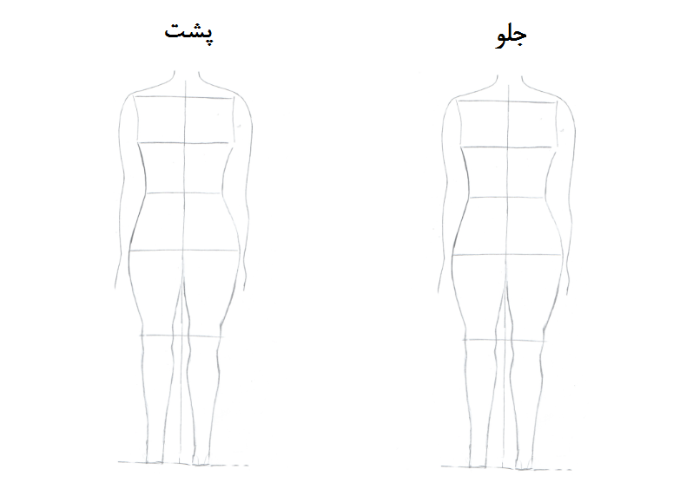

**مساله 4 :**

طراحی مدل جدید با نوشتن عنوان آن و پرینت شکل های مورد نیاز و متغیرهای ورودی آن.